「翘客」技术手册：血管平滑肌细胞GSN/α-SMA免疫荧光双标染色实验方案



研究背景
凝溶胶蛋白（Gelsolin, GSN）是一种重要的肌动蛋白调节蛋白，在血管平滑肌细胞（VSMCs）功能调控中发挥多重作用：
1）作为Ca²⁺依赖的肌动蛋白切割蛋白，GSN通过切割和封端F-actin微丝，动态调控VSMCs内α-平滑肌肌动蛋白（α-SMA）微丝骨架的重塑，该过程对维持血管张力、收缩功能及细胞迁移至关重要。
2）参与血管收缩的负向调控，在血管收缩信号触发导致胞内Ca²⁺浓度升高时，激活的GSN快速解聚F-actin微丝网络，削弱α-SMA聚合体稳定性，从而降低VSMCs收缩效率，此机制可有效防止血管过度收缩（如高血压病理状态）。

3）通过阻断RhoA/ROCK信号通路，GSN可抑制VSMCs异常增殖和迁移，减少细胞外基质（ECM）沉积，进而延缓动脉粥样硬化、血管再狭窄等病变进程。已有研究证实GSN敲除小鼠在血管损伤后，新生内膜增厚加剧。
4）在氧化应激（如ROS累积）或炎症因子（TNF-α、IL-6）刺激下，GSN表达上调以维持细胞骨架完整性，阻止VSMCs凋亡并保护血管内皮屏障功能。
综上，GSN是血管疾病研究的关键靶蛋白，α-SMA是平滑肌细胞的特异性标志物。选择高品质抗体进行免疫荧光双标染色实验，原位分析GSN在VSMCs中的表达模式及与α-SMA的共定位关系，对深入理解血管结构重塑机制具有重要的科学价值。

一、实验前准备
试剂 | 名称
一抗 | Anti-SMA Mouse Mab (义翘神州 Cat# IHC068)
一抗 | Anti-GSN Rabbit Polyclonal (义翘神州 Cat# 207845-T08)
荧光二抗 | 抗小鼠IgG-FITC（绿色）
荧光二抗 | 抗兔IgG-Cy3（红色）
固定剂 | 4% 多聚甲醛（PFA）
通透剂 | 0.1% Triton X-100（PBS配制）
封闭液 | 5% BSA + 0.1% Tween-20（PBS）
封片剂 | 含DAPI的抗淬灭封片剂
洗涤缓冲液 | PBST（含0.05% Tween-20）

二、实验步骤
1. 样本固定
（1）细胞爬片/切片：从血管组织中分离原代血管平滑肌细胞，接种于盖玻片或包埋组织切片上，37℃、5% CO2培养箱中培养24h，使细胞融合度达到50%-80%。
（2）在培养板中将已爬好细胞的爬片用PBST浸洗3次，每次3 min，轻轻晃动，避免将细胞冲掉。
（3）用4% PFA室温固定15 min，随后用PBST漂洗3次，每次5 min。

2. 通透处理
（4）用0.1% Triton X-100室温通透10 min，再用PBST漂洗3次，每次5 min，以去除残余的去污剂。

3. 封闭
（5）滴加5% BSA封闭液，室温孵育1 h，可有效减少非特异性抗体结合。

4. 一抗孵育
（6）配制双抗体混合液：用封闭液稀释
Anti-GSN Rabbit pAb：建议1:500
Anti-α-SMA Mouse mAb：建议1:200
注：抗体浓度需参考说明书起始浓度，根据预实验进行优化调整。

（7）吸弃封闭液，根据爬片大小加入稀释好的一抗混合液，一般每片加100-200μl，确保一抗均匀覆盖细胞表面。避免气泡。
（8）将爬片放入湿盒中，4°C孵育过夜（16 h，可增强特异性结合，降低背景）。有的实验采用快速孵育方案，37℃孵育1-2小时。
（9）一抗孵育结束后，吸弃一抗溶液，用PBST漂洗3次，每次10 min。充分去除未结合的一抗，减少非特异性荧光背景。

5. 荧光二抗孵育
（10）避光环境下配制二抗混合液：用封闭液稀释
抗小鼠IgG-FITC：1:1000
抗兔IgG-Cy3：1:1000
（11）避光环境下加入稀释好的荧光二抗溶液（每片100-200μL），均匀覆盖爬片。
（12）室温避光孵育1 h。
（13）吸弃二抗溶液，用PBST漂洗3次，每次10 min。全程避光操作。

6. 封片与结果观察
（14）取干净载玻片，在其中央位置滴加1-2滴抗荧光淬灭的封片剂。避免过多或过少，过多容易导致爬片移位。过少容易产生气泡。

（15）用无菌镊子小心取出爬片，使细胞面朝下。缓慢覆盖在封片剂上，避免产生气泡。若产生气泡，可轻轻推动爬片排出，或用针尖挑破
（16）用滤纸吸去载玻片边缘多余的封片剂，室温避光固化24h，使封片剂固化。
（17）荧光显微镜观察：根据二抗荧光素类型选择相应的激发波长，如FITC用488nm，Cy3用552nm。

三、结果判读
靶蛋白 | 荧光标记 | 预期定位 | 共定位区域
GSN | Cy3红色 | 胞质弥散/点状 | 黄色信号（与α-SMA重叠区）
α-SMA | FITC绿色 | 胞质纤维状结构 | 黄色信号（与SMA重叠区）

伪色调整提示：
若共聚焦软件中黄色信号过强，可降低Cy3通道增益（Cy3量子产率高于FITC）。

四、实验结果

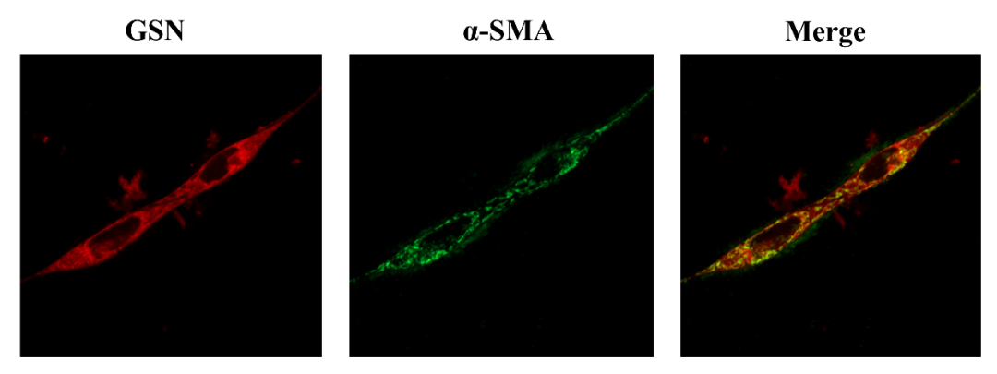
GSN与α-SMA在血管平滑肌细胞中的共定位分析
从图中可以看出，GSN在胞质均匀分布或与肌动蛋白共定位（调节细胞骨架），α-SMA主要在胞质中呈纤维状分布（肌动蛋白丝）。Merge图片中黄色信号提示α-SMA与GSN存在相互作用或共定位区域。

五、结果讨论
本研究采用免疫荧光双标染色技术，系统揭示了GSN与α-SMA在VSMCs内的共定位特征，为阐明二者在血管功能调控中的协同机制提供了关键线索。
在生理状态下，GSN通过动态解聚α-SMA构成的微丝骨架，维持VSMCs适度收缩的可塑性和结构稳定性，使其能够灵活响应生理信号。
而在动脉粥样硬化、高血压等病理条件下，GSN的表达显著下降，协同作用遭到破坏，导致α-SMA微丝过度聚合，稳定性异常升高，进而驱动VSMCs由收缩型向合成型转化。这一转化过程伴随细胞外基质的过度沉积，最终加速血管纤维化进程。
基于上述机制，多项临床研究发现血清GSN表达水平与与血管病变程度呈显著负相关，可作为动脉粥样硬化、主动脉瘤等疾病的潜在生物标志物。
本实验方案可为后续深入探索GSN-α-SMA相互作用在血管重塑中的分子机制提供标准化的技术平台。

